PENGEMBANGAN SISTEM INFORMASI WEBSITE PROGRAM STUDI TEKNOLOGI INFORMASI UNIVERSITAS PGRI SILAMPARI MENGGUNAKAN AGILE SCRUM
Yeci Acsel Pakpahan^{1*}, Ahmad Marsehan², M.Nejatullah Sidqi³
¹²³Program Studi Teknologi Informasi, universitas PGRI Silampari, Indonesia
Email: ¹yecilinggau@email.com, ²ahmadmarsehan10@email.com, ³neja.sidqi97@email.com

INFORMASI ARTIKEL |  | ABSTRAK
 |  | Abstract- The Information Technology Study Program at Universitas PGRI Silampari does not yet have an official website, causing academic information to be delivered manually and without an integrated platform. This study aims to develop a web-based information system using the Agile Scrum method. The contribution of this research is the development of a website that supports the integrated delivery and management of academic information through the Agile Scrum framework. The research employed the Research and Development (R&D) method, consisting of the Product Backlog, Sprint Planning, Sprint, Sprint Review, and Sprint Retrospective stages. The system was designed using Unified Modeling Language (UML) and implemented with PHP and MySQL. System testing was conducted using Black Box Testing, while user evaluation was carried out through a Likert-scale questionnaire involving 32 respondents, resulting in a score of 86.25%, categorized as very good. The results indicate that all system features functioned according to user requirements, demonstrating that the website is suitable as an integrated academic information platform and supports the management of study program information.
Kata Kunci:  Website Information System,  Agile Scrum,  Study Program,  Black Box Testing,  Research and Development. |  | Abstrak-Program Studi Teknologi Informasi Universitas PGRI Silampari belum memiliki website sehingga penyampaian informasi akademik masih dilakukan secara manual dan belum terintegrasi. Penelitian ini bertujuan mengembangkan sistem informasi berbasis web menggunakan metode Agile Scrum. Kontribusi penelitian ini adalah menghasilkan website yang mendukung penyampaian dan pengelolaan informasi akademik secara terintegrasi melalui tahapan Agile Scrum. Metode penelitian yang digunakan adalah Research and Development (R&D) yang meliputi Product Backlog, Sprint Planning, Sprint, Sprint Review, dan Sprint Retrospective. Sistem dirancang menggunakan Unified Modeling Language (UML) serta diimplementasikan dengan PHP dan MySQL. Pengujian dilakukan menggunakan Black Box Testing, sedangkan evaluasi pengguna dilakukan melalui kuesioner skala Likert terhadap 32 responden dan memperoleh nilai 86,25% dengan kategori sangat baik. Hasil penelitian menunjukkan seluruh fitur sistem berfungsi sesuai kebutuhan sehingga website layak digunakan sebagai media informasi akademik yang terintegrasi dan mendukung pengelolaan informasi program studi.

- Pendahuluan
Pemanfaatan teknologi informasi di lingkungan perguruan tinggi terus mengalami perkembangan, terutama dalam penyediaan layanan informasi berbasis website. Website telah menjadi alat yang sangat berguna untuk menyediakan berita yang tepat, cepat, dan mudah diakses oleh siswa, dosen, calon siswa, dan masyarakat umum. Selain sebagai sarana publikasi, website juga berperan dalam mendukung pengelolaan informasi akademik secara terintegrasi sehingga dapat meningkatkan kualitas pelayanan dan mendukung transformasi digital di perguruan tinggi [1].
Prodi teknologi informasi Universitas PGRI Silampari hingga saat ini belum memiliki website resmi yang mampu mengelola dan menyajikan informasi secara terpusat. Berbagai informasi, seperti profil program studi, struktur organisasi, data dosen, kurikulum, pengumuman akademik, kegiatan mahasiswa, serta dokumen pendukung masih disampaikan melalui media yang berbeda, misalnya aplikasi pesan instan maupun dokumen manual. Kondisi tersebut menyebabkan penyebaran informasi kurang efisien, pembaruan informasi tidak dapat dilakukan secara terpusat, dan pengguna mengalami kesulitan dalam memperoleh informasi yang dibutuhkan. Hasil observasi dan wawancara, diperlukan sebuah website resmi yang mampu menyediakan informasi secara terpadu, mudah diakses, serta mudah dikelola.
Beberapa penelitian sebelumnya menunjukkan bahwa penerapan website mampu meningkatkan efektivitas penyampaian informasi dan mempermudah pengelolaan data pada berbagai institusi [2]. Penelitian lain juga membuktikan bahwa metode Agile mampu mendukung pengembangan website secara lebih terstruktur, adaptif, dan efisien melalui proses pengembangan yang bersifat iterative [3]. Selain itu, Agile Scrum dinilai sesuai diterapkan pada lingkungan pendidikan karena memungkinkan penyesuaian kebutuhan pengguna secara cepat pada setiap tahapan pengembangan. Temuan-temuan tersebut menunjukkan bahwa kombinasi website dan metode Agile dapat meningkatkan kualitas layanan informasi[4].
Meskipun demikian, sebagian besar penelitian tersebut masih berfokus pada pengembangan website institusi atau sistem informasi akademik secara umum serta belum mengkaji pengembangan website resmi pada tingkat program studi dengan kebutuhan informasi yang lebih spesifik. Oleh karena itu, penelitian ini tidak hanya menerapkan Agile Scrum sebagai metode pengembangan, tetapi juga menghasilkan website resmi Program Studi Teknologi Informasi Universitas PGRI Silampari yang mengintegrasikan layanan informasi akademik dalam satu platform sehingga memberikan kontribusi terhadap penyediaan media informasi yang lebih terpusat, mudah dikelola, dan mudah diakses. Berdasarkan kondisi tersebut, penelitian ini bertujuan mengembangkan website resmi Program Studi Teknologi Informasi Universitas PGRI Silampari menggunakan metode Agile Scrum. Pemilihan Agile Scrum didasarkan pada kemampuannya mendukung pengembangan perangkat lunak secara iteratif melalui tahapan Product Backlog, Sprint Planning, Sprint, Sprint Review, dan Sprint Retrospective, sehingga sistem dapat dikembangkan secara fleksibel serta disesuaikan dengan kebutuhan pengguna pada setiap sprint. Pendekatan ini diharapkan menghasilkan website yang lebih sesuai dengan kebutuhan program studi sekaligus mendukung penyampaian dan pengelolaan informasi akademik secara terintegrasi.
Pemilihan framework Scrum dalam metode Agile didasarkan pada kemampuannya mendukung pengembangan perangkat lunak melalui rangkaian sprint yang dilaksanakan secara bertahap. Melalui pendekatan ini, setiap fitur yang tengah dibangun dapat terus dievaluasi, diperbaiki, dan disempurnakan sesuai masukan dari pengguna, sehingga hasil akhir sistem menjadi lebih selaras dengan kebutuhan yang ada. Oleh karena itu, proses pengembangan sistem diharapkan dapat dilakukan secara lebih terarah dan efektif sehingga menghasilkan website yang mampu memenuhi kebutuhan informasi pada Program Studi Teknologi Informasi Universitas PGRI Silampari[5].
Penelitian ini dilakukan untuk membangun website dengan menggunakan pendekatan Agile Scrum sebagai metode dalam tahapan pengembangannya. Sistem yang dihasilkan berfungsi sebagai sarana informasi terpusat yang memungkinkan pengguna memperoleh informasi dengan lebih mudah. Selain itu, website ini juga mendukung proses pengelolaan informasi program studi agar dapat dilakukan secara lebih optimal, efektif, dan efisien.
- Metode Penelitian
Studi ini menggunakan pendekatan Research and Development (R&D) untuk mengembangkan sebuah situs web. Metode ini dipilih karena kemampuannya dalam mendukung proses pengembangan produk secara terstruktur, yang mencakup perancangan hingga penilaian, sehingga hasil yang diperoleh dapat memenuhi kebutuhan para pengguna[6].
Proses pengembangan sistem dilaksanakan menggunakan framework Scrum melalui beberapa sprint yang dilakukan secara bertahap. Setiap sprint diawali dengan Sprint Planning untuk menentukan prioritas pekerjaan berdasarkan Product Backlog, dilanjutkan dengan proses pengembangan fitur, kemudian dilakukan Sprint Review bersama pengguna untuk memperoleh masukan terhadap hasil yang telah dikembangkan. Selanjutnya, Sprint Retrospective dilakukan untuk mengevaluasi proses pengembangan dan menentukan perbaikan pada sprint berikutnya. Seluruh proses pengembangan dilaksanakan oleh peneliti, sedangkan validasi kebutuhan dan evaluasi sistem dilakukan bersama admin Program Studi Teknologi Informasi sebagai pengguna [7]. Setiap tahapan pengembangan dilakukan dalam beberapa sprint sehingga hasil yang diperoleh dapat dievaluasi dan disempurnakan secara berkelanjutan[8].
Penelitian diawali dengan mengidentifikasi kebutuhan sistem melalui observasi dan wawancara, kemudian menyusun Product Backlog dan menjalankan tahapan Agile Scrum, yaitu Sprint Planning, Sprint, Sprint Review, dan Sprint Retrospective. Sistem yang telah dikembangkan diuji menggunakan Black Box Testing serta dievaluasi melalui kuesioner pengguna untuk mengetahui tingkat penerimaan sistem.

- Framework Agile Scrum
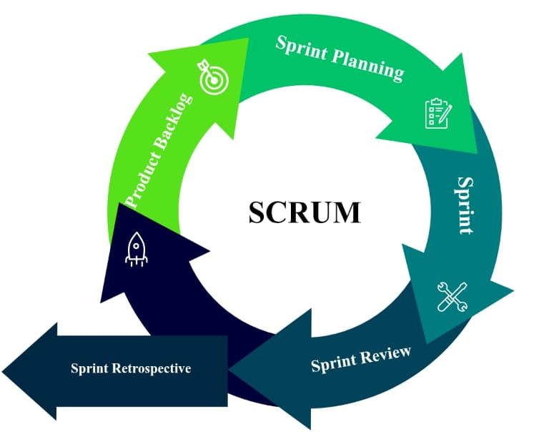

Gambar 1. Tahapan Framework Scrum dalam Pengembangan Sistem
Pemilihan framework Scrum dalam penelitian ini didasarkan pada kemampuannya dalam mendukung pengembangan perangkat lunak secara iteratif, sehingga memungkinkan proses evaluasi dan penyempurnaan dilakukan pada setiap tahapan pengembangan. Adapun tahapan Scrum yang diterapkan mencakup Product Backlog, Sprint Planning, Sprint, Sprint Review, dan Sprint Retrospective yang dilaksanakan secara terstruktur untuk memastikan sistem yang dikembangkan dapat memenuhi kebutuhan pengguna[5][8].
Proses pengembangan sistem dilaksanakan melalui empat sprint. Sprint 1 berlangsung selama dua minggu dan difokuskan pada identifikasi kebutuhan pengguna, penyusunan Product Backlog, serta perancangan sistem menggunakan Unified Modeling Language (UML). Sprint 2 dilaksanakan selama dua minggu untuk mengembangkan fitur utama, meliputi halaman beranda, profil program studi, dan login administrator. Sprint 3 berlangsung selama satu minggu dengan fokus pada pengembangan fitur berita, data dosen, dan pengelolaan dokumen. Selanjutnya, Sprint 4 dilaksanakan selama tiga hari untuk melakukan pengujian menggunakan Black Box Testing, perbaikan berdasarkan hasil evaluasi, serta deployment sistem agar dapat diakses oleh pengguna. Seluruh tahapan pengembangan dilakukan oleh peneliti, sedangkan validasi kebutuhan dan evaluasi sistem dilakukan bersama admin Program Studi Teknologi Informasi Universitas PGRI Silampari.
- Product Backlog
Tahap Product Backlog diawali dengan mengumpulkan dan mendokumentasikan kebutuhan sistem berdasarkan informasi yang diperoleh melalui observasi serta wawancara dengan pengguna sehingga menjadi dasar dalam proses pengembangan. Semua kebutuhan fungsional untuk website diidentifikasi pada tahap ini, dan kemudian disusun berdasarkan tingkat prioritas untuk membantu memulai pengembangan sistem[5].
- Sprint Planning
Sprint Planning adalah tahap perencanaan dalam Scrum yang dilakukan untuk menetapkan pekerjaan, tujuan, dan hasil yang ingin dicapai pada setiap sprint. Pada proses ini dilakukan penentuan fitur berdasarkan prioritas, penyusunan target waktu penyelesaian, serta pembagian tanggung jawab agar pengembangan sistem dapat berjalan secara terarah dan efisien[5].
- Sprint
Sprint merupakan tahap implementasi sistem yang dilakukan berdasarkan daftar kebutuhan pada Product Backlog yang telah ditentukan. Pada tahap ini, proses pengembangan setiap fitur dilakukan sesuai kebutuhan pengguna dengan mengacu pada rencana kerja yang telah ditetapkan dalam Sprint Planning[8].
- Sprint Review
Sprint Review merupakan tahapan evaluasi terhadap hasil pengembangan yang telah dilakukan pada setiap sprint. Pada proses ini, fitur atau bagian sistem yang telah selesai dikembangkan diperiksa untuk memastikan kesesuaiannya dengan kebutuhan pengguna. Apabila ditemukan kekurangan atau diperlukan perubahan, maka hasil evaluasi tersebut akan menjadi bahan perbaikan pada sprint berikutnya[8]
- Sprint Retrospective
Sprint Retrospective adalah tahap peninjauan terhadap proses pengembangan yang telah berlangsung selama sprint. Pada tahap ini dilakukan identifikasi terhadap hambatan atau permasalahan yang muncul serta penyusunan strategi perbaikan untuk meningkatkan efektivitas proses pengembangan pada sprint berikutnya[8].
- Teknik pengumpulan data
Data penelitian diperoleh melalui observasi, wawancara, dan studi literatur. Observasi dilakukan untuk memahami proses penyampaian informasi akademik yang berlangsung di Program Studi Teknologi Informasi. Selanjutnya, wawancara dengan admin program studi dan dosen dilaksanakan guna mengidentifikasi kebutuhan pengguna serta berbagai kendala yang perlu diperhatikan dalam pengembangan sistem. Sebagai pelengkap, studi literatur dilakukan dengan mengkaji jurnal ilmiah dan penelitian terdahulu yang relevan sebagai landasan dalam perancangan dan pengembangan sistem informasi.
Evaluasi pengguna dilakukan setelah sistem selesai dikembangkan melalui penyebaran kuesioner menggunakan skala Likert lima tingkat kepada 32 responden yang terdiri atas mahasiswa dan dosen Program Studi Teknologi Informasi Universitas PGRI Silampari. Evaluasi ini bertujuan untuk mengetahui tingkat penerimaan pengguna terhadap sistem berdasarkan aspek kemudahan penggunaan, tampilan, fungsi, dan penyajian informasi.
- Design (Perancangan Sistem)
Tahap perancangan sistem dilakukan berdasarkan kebutuhan pengguna yang telah dianalisis sebelumnya dengan memanfaatkan Unified Modeling Language (UML). Pemodelan sistem menggunakan beberapa diagram, yaitu Use Case Diagram, Entity Relationship Diagram (ERD), dan Class Diagram yang berfungsi untuk menggambarkan proses interaksi pengguna, rancangan struktur database, serta keterkaitan antar kelas pada sistem yang dikembangkan[9].
- Testing (Pengujian Sistem)
Pengujian sistem dilakukan untuk memastikan setiap halaman, menu, dan fitur berfungsi sesuai kebutuhan pengguna. Metode Black Box Testing digunakan dengan menguji setiap fitur berdasarkan masukan dan keluaran yang dihasilkan tanpa meninjau kode program. Hasil pengujian kemudian dibandingkan dengan fungsi yang telah dirancang untuk memastikan sistem berjalan dengan baik. Setelah seluruh fitur dinyatakan berfungsi dengan baik, sistem dievaluasi oleh pengguna melalui kuesioner skala Likert guna mengetahui tingkat kepuasan dan penerimaan terhadap sistem yang dikembangkan[10].
- Deployment (Penerapan Aplikasi)
Setelah proses pengembangan dan pengujian selesai, Sistem diimplementasikan pada server hosting dan dihubungkan dengan domain sehingga dapat diakses secara daring. Tahap deployment ini bertujuan agar sistem dapat dimanfaatkan oleh administrator dalam mengelola informasi serta memudahkan pengguna memperoleh informasi akademik melalui website.

- Hasil dan Pembahasan
Bagian ini memaparkan hasil pengembangan Sistem Informasi Website Program Studi Teknologi Informasi yang dilakukan dengan menerapkan metode Agile Scrum. Pembahasan mencakup hasil penerapan setiap tahapan Scrum, implementasi fitur sistem, serta hasil pengujian untuk mengetahui kesesuaian sistem dengan kebutuhan pengguna.
  - Teknik Pengumpulan Data
Berdasarkan kegiatan observasi, wawancara, dan studi literatur yang telah dilakukan, diketahui bahwa pengelolaan informasi pada Prodi teknologi informasi masih menggunakan cara manual sehingga informasi belum tersimpan dan tersampaikan melalui media yang terpusat. Hasil analisis kebutuhan menunjukkan adanya kebutuhan terhadap platform berbasis web yang dapat membantu admin dalam mengelola informasi serta memberikan kemudahan bagi pengguna dalam memperoleh informasi akademik.
  - Design (Perancangan Sistem)
Setelah kebutuhan pengguna berhasil diidentifikasi, selanjutkan menyusun Use Case Diagram, ERD, dan Class Diagram. Ketiga diagram tersebut digunakan sebagai acuan untuk memodelkan proses sistem, interaksi pengguna, serta struktur data pada Sistem Informasi Website Program Studi Teknologi Informasi.
- Use Case Diagram berfungsi untuk memvisualisasikan layanan atau fitur yang terdapat pada sistem serta menunjukkan hubungan interaksi antara aktor sebagai pengguna dengan sistem yang dikembangkan.
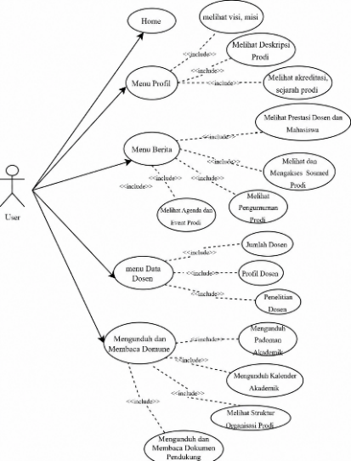
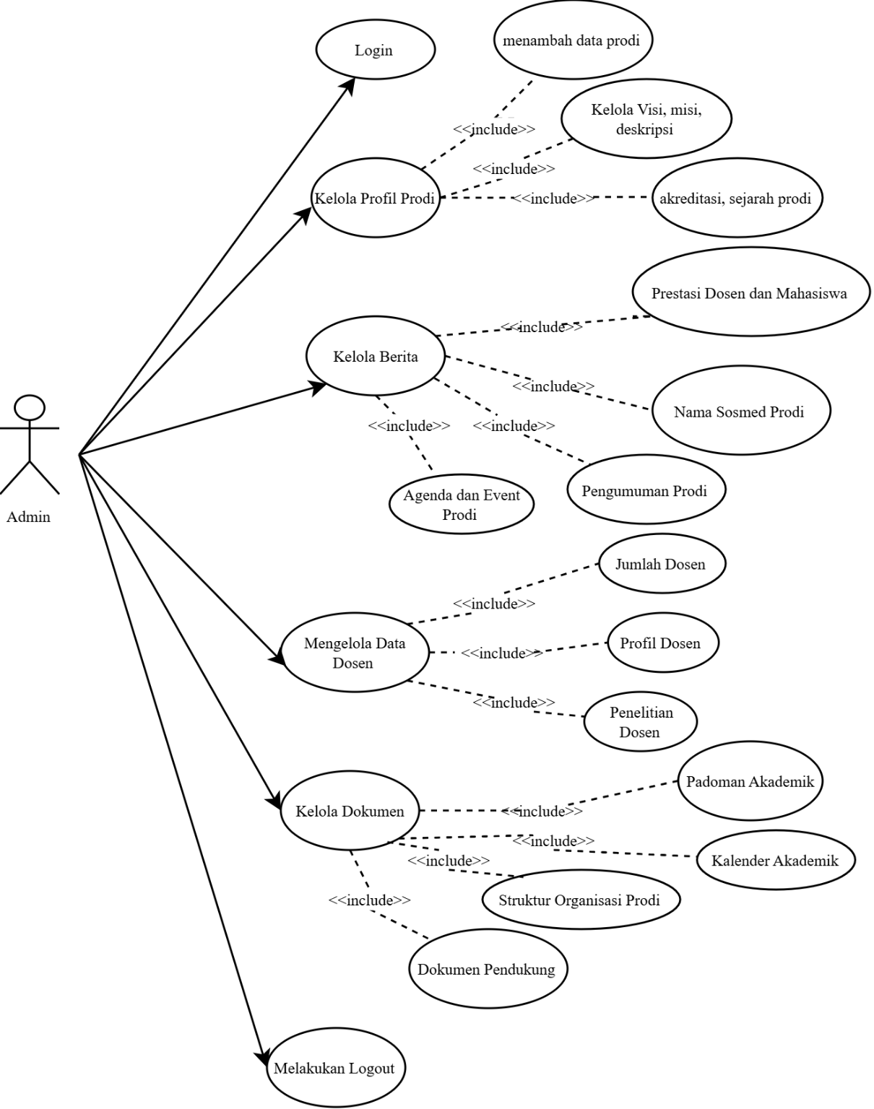

Gambar 2. Use Case admin dan pengguna
- Entity Relationship Diagram (ERD)
ERD berfungsi sebagai pemodelan basis data yang menunjukkan keterkaitan antarentitas dalam sistem serta informasi atribut yang dimiliki oleh setiap entitas tersebut.
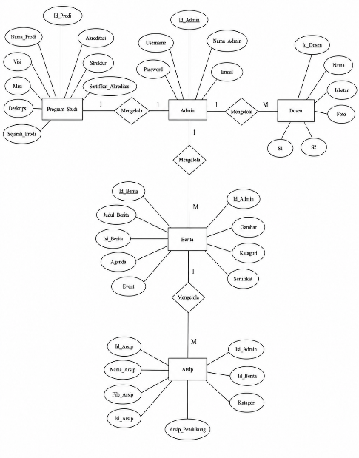
Gambar 3. ERD
- Class Diagram merupakan representasi visual yang digunakan untuk menggambarkan struktur kelas, objek, dan paket dalam sistem informasi website program studi

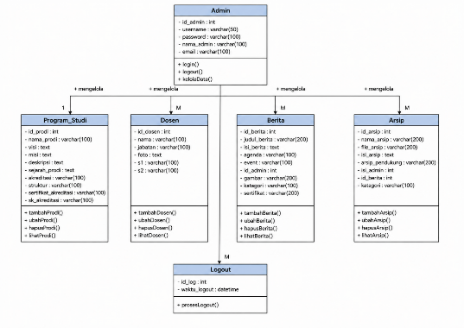

Gambar 4. Class Diagram
Tahap perancangan menggunakan UML memberikan gambaran yang jelas mengenai kebutuhan fungsional, struktur basis data, serta hubungan antar komponen sistem sebelum proses implementasi dilakukan. Perancangan tersebut mempermudah proses pengembangan pada setiap sprint sehingga perubahan kebutuhan pengguna dapat diakomodasi tanpa mengganggu fungsi yang telah dikembangkan. Hal ini sejalan dengan konsep Agile Scrum yang menekankan pengembangan secara iteratif dan adaptif terhadap perubahan kebutuhan pengguna[5][8].
  - Testing (Pengujian Sistem)
Tabel 1. Hasil Pengujian pengguna
No. | Kelas uji | Scenario pengujian | Hasil pengujian
1. | Beranda | Menampilkan halaman utama website Program Studi Teknologi Informasi | Berhasil
2. | Profil prodi | Menampilkan informasi profil program studi | Berhasil
3. | Akreditasi | Menampilkan informasi akreditasi prodi | Berhasil
4. | Visi dan misi | Menampilkan informasi sejarah Program Studi Teknologi Informasi | Berhasil
5. | Sejarah prodi | Menampilkan struktur organisasi program studi | Berhasil
6. | Skruktur organisasi | Menampilkan struktur organisasi program studi | Berhasil
7. | Berita | Menampilkan daftar berita dan informasi terbaru | Berhasil
8. | Detail berita | Menampilkan isi lengkap berita yang dipilih pengguna | Berhasil
9. | Data dosen | Menampilkan data dosen Program Studi Teknologi Informasi | Berhasil
10. | Dokumen | Menampilkan halaman arsip dan dokumen program studi | Berhasil
Tabel 2. Hasil Pengujian admin
No. | Kelas uji | Scenario pengujian | Hasil pengujian
1. | Login admin | Admin memasukkan username dan password yang benar | Berhasil
2. | Dashboard Admin | Menampilkan halaman dashboard admin setelah login berhasil | Berhasil
3. | Kelola berita | Admin mengubah data berita | Berhasil
4. | Kelola berita | Admin menambahkan data berita baru | Berhasil
5. | Kelola berita | Admin menghapus data berita | Berhasil
6. | Kelola data dosen | Admin menambahkan data dosen baru | Berhasil
7. | Kelola data dosen | Admin mengubah data dosen yang sudah ada | Berhasil
8. | Kelola Data Dokumen | Admin mengubah data dokumen | Berhasil
9. | Kelola Data Dokumen | Admin menghapus dokumen | Berhasil
10. | logout | Keluar dari sistem admin dan kembali ke halaman login | Berhasil
Hasil Black Box Testing menunjukkan bahwa seluruh fitur pada sisi pengguna maupun administrator berfungsi sesuai dengan kebutuhan yang telah ditetapkan. Keberhasilan pengujian tersebut menunjukkan bahwa setiap tahapan pengembangan yang dilakukan melalui Agile Scrum mampu menghasilkan sistem yang memenuhi kebutuhan fungsional. Proses evaluasi pada setiap sprint melalui Sprint Review dan Sprint Retrospective turut membantu mengidentifikasi kekurangan sejak tahap pengembangan sehingga perbaikan dapat dilakukan secara bertahap sebelum sistem diimplementasikan. Temuan ini sejalan dengan penelitian [5].

  - Deployment (Penerapan Aplikasi)
Tahap deployment dilakukan setelah proses pengembangan dan pengujian sistem selesai. Hasil penerapan menunjukkan bahwa sistem dapat digunakan oleh admin untuk mengelola informasi serta oleh pengguna untuk memperoleh informasi akademik melalui website.
    - Tampilan Admin
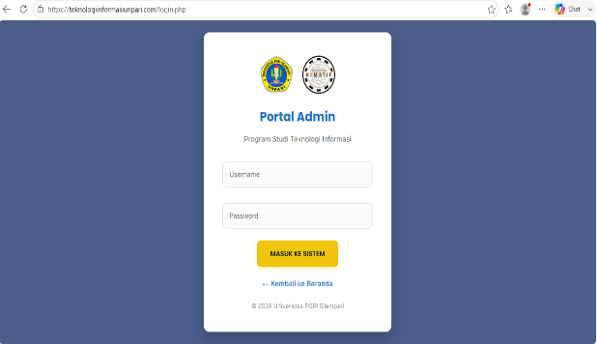
- Login
Gambar 5. Tampilan Halaman Admin
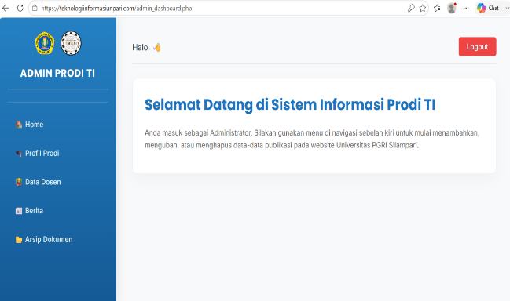
- Dashboard
Gambar 6. Dashboard
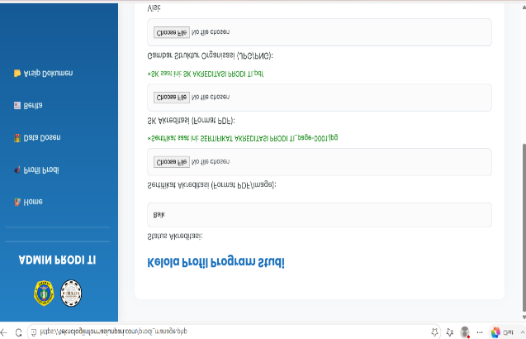
- Profil Prodi
Gambar 7. Tampilan profil prodi
- Berita
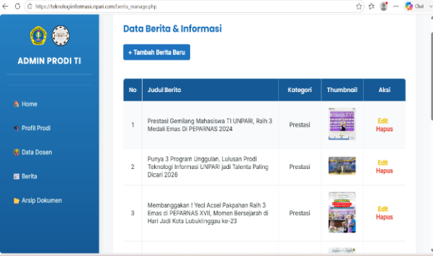
Gambar 8. Tampilan halaman Berita
- Dosen
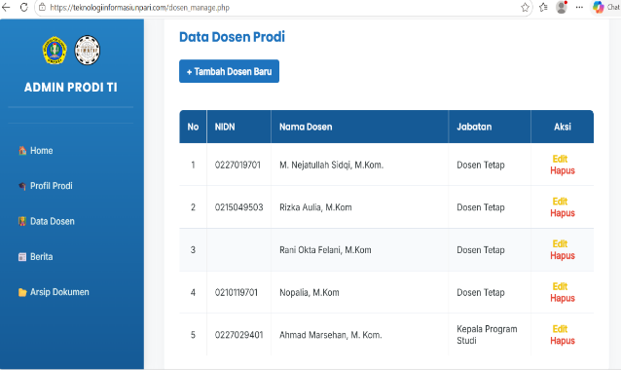
Gambar 9. Tampilan halaman dosen
- Arsip/Dokumen
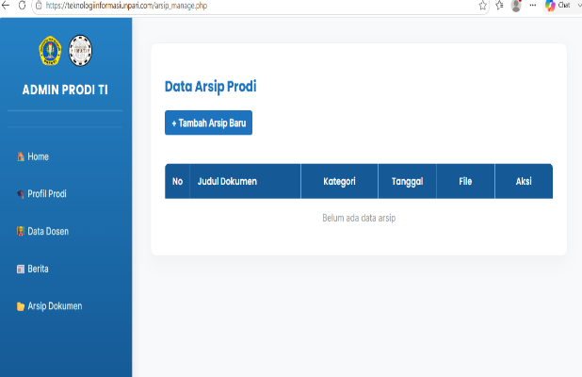
Gambar 10. Tampilan halaman arsip/berita
    - Tampilan Pengguna
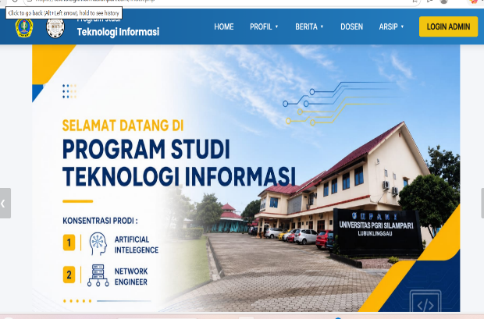
- Utama/Home
Gambar 11. Tampilan halaman home
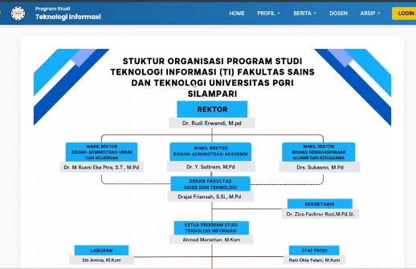
- Profil prodi
Gambar 12. Tampilan halaman prodi
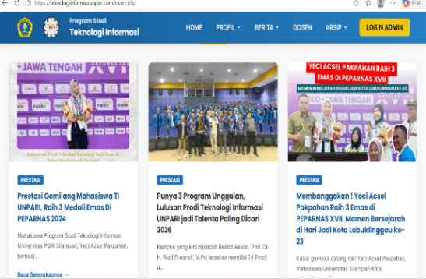
- Berita
Gambar 13. Tampilan halaman berita
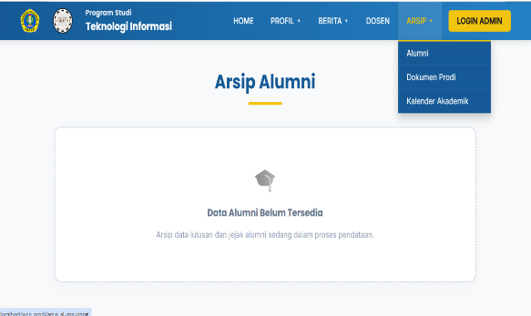
- Arsip/Dokumen
Gambar 14. Tampilan Arsip/Dokumen
Selain pengujian fungsional, evaluasi pengguna melalui kuesioner skala Likert memperoleh nilai sebesar 86,25% dengan kategori sangat baik. Hasil tersebut menunjukkan bahwa sistem mampu memenuhi kebutuhan pengguna dari aspek kemudahan penggunaan, kelengkapan informasi, tampilan antarmuka, dan fungsionalitas. Tingkat penerimaan pengguna yang tinggi mengindikasikan bahwa website telah memberikan pengalaman penggunaan yang baik serta mampu meningkatkan efektivitas penyampaian informasi akademik.
Implementasi Agile Scrum memungkinkan proses pengembangan dilakukan secara fleksibel melalui beberapa sprint sehingga sistem dapat disesuaikan dengan kebutuhan pengguna selama proses pengembangan. Dengan demikian, website yang dihasilkan tidak hanya memenuhi kebutuhan fungsional, tetapi juga memberikan manfaat praktis sebagai media penyampaian informasi yang lebih terpusat, mudah dikelola, dan mudah diakses oleh mahasiswa, dosen, maupun masyarakat.

- Kesimpulan
Penelitian ini berhasil mengembangkan Sistem Informasi Website Program Studi Teknologi Informasi Universitas PGRI Silampari menggunakan metode Agile Scrum. Hasil pengujian Black Box Testing menunjukkan seluruh fitur berfungsi sesuai kebutuhan, sedangkan evaluasi pengguna memperoleh nilai 86,25% dengan kategori sangat baik. Kontribusi penelitian ini adalah menghasilkan website yang mendukung penyampaian dan pengelolaan informasi akademik secara terintegrasi. Penelitian ini masih terbatas pada pengujian fungsional dan evaluasi pengguna. Oleh karena itu, penelitian selanjutnya dapat mengembangkan sistem dengan menambahkan pengujian usability, meningkatkan aspek keamanan sistem, serta mengintegrasikan website dengan layanan akademik lainnya.

Daftar Pustaka
[1] K. Samosir dan Y. G. Nengsih, “Pengembangan Sistem Informasi Berbasis Web dengan Menggunakan Metode Agile : Studi Kasus Pengelolaan Proyek TI,” vol. 4, no. 2, hal. 2–5, 2024.
[2] I. G. W. Darma et al., “Pengembangan Website Dinamis Fakultas dan Program Studi dengan Metode Agile,” Darma al., no. 1, hal. 1–12, 2025. https://doi.org/10.53697/jkomitek.v5i1.2282
[3] A. R. Ismail, “‘Penerapan Metode Agile pada Perancangan dan Implementasi Sistem Informasi Absensi Berbasis Web.,’” 2025.
[4] Hutauruk, Amos Charlie & Andrew Fernando Pakpahan, “Perancangan Sistem Informasi Organisasi Kemahasiswaan Berbasis Web pada Universitas Advent Indonesia Menggunakan Metode Agile Development (Studi Kasus: Universitas Advent Indonesia),” vol. 7, no. 2, hal. 315–328, 2021.
[5] R. Saputra, L. Qadriah, dan J. Salat, “IMPLEMENTASI METODE AGILE DALAM PENGEMBANGAN SISTEM INFORMASI PERPUSTAKAAN BERBASIS WEB PADA SMA NEGERI 1 SIGLI,” 2024.
[6] M SAFWAN ZULANDA, “SISTEM INFORMA SI TUGAS AKHIR BERBASIS WEB ( STUDI KASUS PROGRAM STUDI TEKNOLOGI INFORMASI ) SISTEM INFORMASI DIGITAL TUGAS AKHIR,” 2024.
[7] H. Santoso, D. Pungki, A. Aziz, dan A. Zaini, “Implementasi Agile Scrum pada Proses Pengembangan Aplikasi Monitoring MBKM di UNIKAMA,” vol. 4, no. 4, hal. 208–215, 2022.
[8] S. A. Fadillah, N. Chandra, dan C. Rivatunisa, “Implementasi Agile Scrum Pada Pembuatan Website Sistem Informasi Manajemen Kuliner,” vol. 4, no. 1, hal. 301–315, 2024. http://dx.doi.org/10.51454/decode.v4i1.357
[9] S. W. Ramdany, S. A. Kaidar, B. Aguchino, C. Amelia, dan A. Putri, “Penerapan UML Class Diagram dalam Perancangan Sistem Informasi Perpustakaan Berbasis Web,” vol. 5, no. 1, 2024.
[10] H. Raihan, I. Fikri, dan A. Voutama, “P ENGUJIAN B LACK B OX P ADA A PLIKASI,” vol. 17, no. 1, hal. 1–18, 2023, doi: DOI:https://doi.org/10.35457/antivirus.v17i1.2501.

